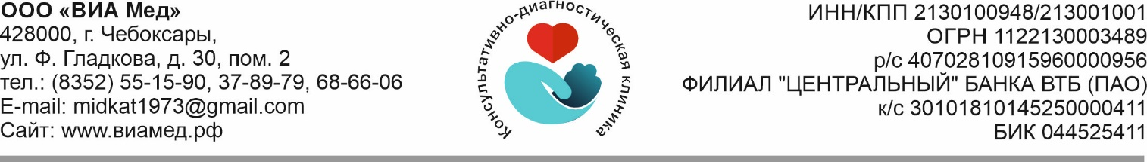
Протокол трансторакальной эхокардиографии от {{DATA}}
Пациент: {{FIO}}

Общие сведения

Дата проведения: {{DATA}}  Выполнено по направлению: {{NAPRAVIL}}  Видобращения: {{VID_OBR}}  Место проведения: {{MESTO}} |  | Исследование: {{ISSLEDOVANIE}}  Направительный диагноз: {{NAPR_DIAGNOZ}}  Модель ультразвукового аппарата: {{APPARAT_MODEL}}  Качество изображения: {{KACHESTVO}}
Витальные параметры |  | ВизуализациялокальнойсократимостиЛЖ
Параметр | Значение | 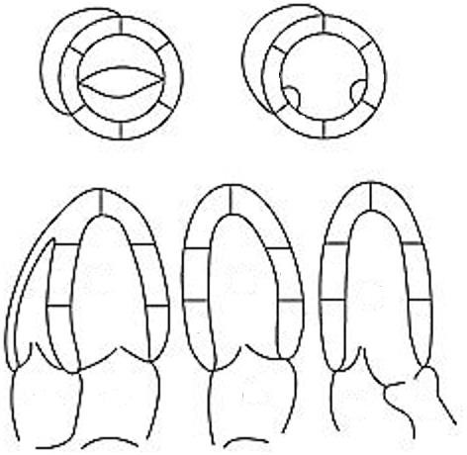 | Типнарушения
ППТ | м2
Рост | cм |  | - –норма  - –гипокинезия  - –акинезия  - –дискинезия  - –аневризма
Вес | кг
ИМТ | кг/м2
ЧСС | уд.в мин
Ритм
Результатисследования

Параметр | Значение | Референсный интервал | Параметр | Значение | Референсный интервал
Левыйжелудочек
ТМЖП | мм | М6-10мм  Ж 6-9 мм | КСО ЛЖ | мл | М21-61 мл  Ж 14-42мл
ТЗСЛЖ | мм | М6-10мм  Ж 6-9 мм | КСОЛЖиндекс | мл/м2 | М11-31 мл/м2  Ж8-24мл/м2
КДРЛЖ | мм | М42-58 мм  Ж 38-52 мм | ФВЛЖ Симпсон | % | М52-72 %  Ж 54-74%
КСРЛЖ | мм | М25-40 мм  Ж 22-35 мм | УОЛЖ (метод дисков) | мл | -
КДО ЛЖ | мл | М62-150мл  Ж46-106мл | ОТС ЛЖ |  | ≤0,42
КДОЛЖиндекс | мл/м2 | М34-72мл/м2  Ж29-61мл/м2 | ИММЛЖ | г/м2 | М49-115г/м2  Ж43-95г/м2
Диастолическаяфункциялевогожелудочка/Расчетноедавлениенаполнениялевого желудочка
ПикЕМК | см/с | - | Е/е’ |  | <10
E/AМК |  | >=0,8<2,0
Левое предсердие
Диаметр ЛП | мм | М30-40 мм  Ж 27-38 мм | ОбъемЛП индекс | мл/м2 | 16-34мл/м2
Объем ЛП | мл | М22-52 мл  Ж 18-58мл
Аорта
АоСВ | мм | М31-37 мм  Ж 27-33 мм | ДугаАо | мм
ВосхАо | мм | М26-34 мм  Ж 23-31 мм
Правый желудочек
ПЖ(ПЗР) | мм | 20-30мм | TAPSE | мм | >17мм
Баз ПЖ | мм | 25-42мм | Толщина стенки ПЖ |  | 1-5 мм
Правое предсердие
Объем ПП | мл | - | Площадь ПП | см2 | <18см2

Объем ПП индекс | мл/м2 | М18-32 мл/м2  Ж15-27мл/м2
Нижняяполаявена
НПВ выдох | мм | <21мм | НПВ вдох | мм | -
Расчетное систолическое давление в легочнойартерии
Макс.градиентТР | мм рт.ст. |  | СДЛА | мм рт.ст. | <31мм.рт.ст.
Описание клапанов

Параметр | Значение
Митральныйклапан
Дегенеративныеизменения ◻Дилатациякольца◻Кальциноз◻Пролапс◻Систолическаярестрикция◻Отрыв◻Протез◻
Норма◻
Митральная регургитация  Митральный стеноз | ст  ст
Ср.градиентМК | мм рт.ст.
Аортальныйклапан
Дегенеративныеизменения◻Дилатациякольца◻Кальциноз◻Пролапс◻Аномалииколичествастворок◻Протез◻TAVI◻
Норма◻
Аортальная регургитация  Аортальный стеноз | ст  ст
Пик.скоростьАК | м/с
Трикуспидальныйклапан
Дегенеративныеизменения ◻Дилатациякольца◻Кальциноз◻Пролапс◻Протез◻Норма◻
Трикуспидальная регургитация  Трикуспидальный стеноз | ст  ст
Пик.скоростьТР | м/с
Пик.скоростьТК | м/с
Пульмональныйклапан
Дегенеративныеизменения◻Дилатациякольца◻Кальциноз◻Протез◻Норма◻
Пульмональная регургитация  Пульмональный стеноз | Ст  ст
Пик.скоростьПК | м/с

Описание:жидкость в полости перикарда – не визуализируется, жидкость в плевральных полостях – не визуализируется.

Заключение:
Стенки аорты, створки клапанов не изменены. Аортальная регургитация 0 ст. Полости сердца не расширены. Стенки миокарда ЛЖ не утолщены. Глобальная систолическая функция ЛЖ сохранена(фракция выброса 54% по Симпсону). Зон нарушения локальной сократимости миокарда не выявлено. Митральная регургитация 1 ст. Трикуспидальнаярегургитация 1 ст. Легочная регургитация1 ст. Систолическое давление в легочной артерии в норме. Диастолическая функция ЛЖ не изменена.

Медицинскиеуслуги
A04.10.002:Эхокардиография

Связанныедокументы

Врач кардиолог Азизова Г.Д.

